Projektni zadatak za izradu menadžment sistem za dokaze i registraciju osoba
- CSI menadžment sistem za dokaze i registraciju osoba – CSI MS-

Sadržaj
1. Predmet projektnog zadatka 2
2. Rok realizacije 2
3. Pravni osnov 2
4. Cilj projekta 2
5. Opšti zahtjevi 4
6. Funkcionalni zahtjevi 5
7. Licence 20
8. Faze izrade softverskog rješenja 20
9. Rokovi implementacije 22

1. Predmet projektnog zadatka
Izrada CSI (crime scene investigation) menadžment sistema za dokaze treba da podrži sve aspekte upravljanja prikupljenim dokaznim materijalom vezano za krivična djela, kao i registraciju i praćenje podataka o osobama povezanih sa istragama. CSI menadžment sistem za dokaze je ključni alat za modernu forenzičku i istražnu praksu. Pružajući sigurno, efikasno i precizno rešenje za upravljanje dokazima i podacima o osobama, ovaj softver omogućava policijskim organima da bolje istražuju krivična djela, održavaju integritet dokaza i poboljšavaju ukupnu efikasnost policijskih istraga i rad pravosudnog Sistema.
U ovaj softver potrebno je da se integrišu postojeći softveri za registrovana lica i to:
- Softver za evidenciju dakriloskopiranih lica (otisci prstiju i fotografije).
- Softver za evidenciju lica od kojih su uzeti DNK uzorci
Ova dva softvera moraju biti integrisana u novi softver sa svim postojećim funkcionalnostima (npr. preuzimanje podataka o licima iz baze građana Crne Gore i sl.) sa migracijom i uparivanjem podataka iz ove dvije baze.
Novi softver treba da omogući i povezivanje, odnosno uvoz alfanumeričkih i biometrijskih podataka za lica koja su daktiloskopirana preko MESA stanica i nalaze se u AFIS bazi podataka, preko jedinstvenog broja u AFIS sistemu.
Softver treba da omogući generisanje potrebnih izvještaja unutar Uprave policije, kao i prema eksternim korisnicima.

2. Rok realizacije
Rok za realizaciju je 12 mjeseci od dana potpisivanja ugovora.

3. Pravni osnov
- Zakon o unutrašnjim poslovima
- Zakon o krivičnom postupku
- Zakon o informacionoj bezbjednosti

Pored naznačenih i sva podzakonska akta koja proizilaze iz navedenih zakona.

4. Cilj projekta
Cilj ovog softvera je višestruk i obuhvata sledeće ključne ciljeve:
Objedinjavanje i sistematizovanje svih evidencija vezanih za kriminalističku registraciju lica
Poboljšanje efikasnosti istražnog procesa
CSI MS omogućava efikasnije upravljanje procesom prikupljanja, obrade i analize dokaznog materijala. Automatizacija mnogih manuelnih procesa smanjuje vrijeme potrebno za dokumentovanje i praćenje dokaza i podataka vezano za registrovana lica.
Osiguranje integriteta dokaza
Softver pruža robusne mehanizme za evidentiranje lanca posjedovanja dokaza (chain of custody), osiguravajući da svaki dokaz bude pravilno dokumentovan od trenutka prikupljanja do prezentacije na sudu. Ovo je ključno za održavanje integriteta dokaza i sprečavanje neovlaštenog pristupa ili manipulacije.
Poboljšanje tačnosti i doslednosti
Kroz standardizovane procedure za unos, kategorizaciju i bar kodiranje dokaza, CSI MS osigurava da su svi podaci dosljedno i tačno zabilježeni. Ovo smanjuje mogućnost ljudske greške i osigurava da svi korisnici imaju pristup pouzdanim informacijama.
Sigurno skladištenje i pristup podacima
CSI MS pruža sigurno digitalno okruženje za skladištenje svih dokaza i podataka o osobama. Korišćenjem naprednih metoda enkripcije i sigurnosnih protokola, softver štiti podatke od neovlašćenog pristupa i gubitka, omogućavajući samo ovlašćenim korisnicima da pristupe određenim informacijama.
Omogućavanje brze i efikasne pretrage
Softver omogućava brzu pretragu i pristup dokazima i podacima o osobama putem različitih kriterijuma. Ovo je posebno korisno tokom istraga jer omogućava brz pronalazak relevantnih informacija.
Podrška za forenzičke analize
Integracija sa laboratorijskim menadžment informacionim sitemom (LIMS) omogućava forenzičarima da efikasno prate i analiziraju dokaze. CSI MS omogućava detaljnu registraciju osoba povezanih sa istragama, uključujući unos ličnih podataka, evidenciju uzetih otisaka, DNK uzoraka I fotografija. Ovo omogućava efikasno praćenje i povezivanje osoba sa prikupljenim dokazima, što je ključno za izgradnju slučajeva i identifikaciju osumnjičenih.
Fleksibilnost i prilagodljivost
Softver treba da bude dizajniran tako da je fleksibilan i prilagodljiv specifičnim potrebama organizacije. Administratori moraju imati mogućnost dodavanja i mijenjanja organizacionih jedinica, korisnika, vrste tragova i druge kategorije prema potrebi, što omogućava da sistem raste i evoluira zajedno sa organizacijom.
Generisanje izveštaja i analiza
CSI MS treba da omogućava generisanje različitih vrsta izveštaja i analiza koji pomažu u praćenju napretka istraga, identifikaciji trendova i donošenju informisanih odluka. Izveštaji treba da uključuju detalje o prikupljenim dokazima, analizama, lancu posjedovanja, kao i statističke podatke koji podržavaju strateško planiranje i alokaciju resursa.

5. Opšti zahtjevi
Obaveza ponuđača je da u ponudi eksplicitno navede da će prilikom realizacije svih funkcionalnosti, traženih ovim projektnim zadatkom, koristiti već uspostavljani model podataka i striktno poštovati realizovana programska rešenja i platforme koje su u upotrebi u Ministartvu.
Obaveza ponuđača je da u ponudi eksplicitno navede da će realizovati softverska rješenja, tražena ovim projektnim zadatkom, na način da ga integriše u postojeći informacioni sistem (IS) i da će ono koristiti platforme koje su u upotrebi u Ministarstvu kao i da će poštovati uspostavljenu politiku bezbjednosti.

Baze podataka koje su u upotrebi u Ministarstvu unutrašnjih poslova su ORACLE, MS SQL, MySQL, Postgres.
Pristup bazi podataka sa stane klijenta dozvoljen je isključivo preko WEB servisa. Klijent može da „vidi” samo aplikativni i/ili web server. Komunikacija klijenta sa aplikativnim i/ili web serverom je isključivo preko HTTPS protokola. Sa spoljnjim WEB servsima klijent može da „priča” samo preko aplikativnog i/ili web servera MUP-a (proxy service).
Direktan pristup bazi podataka ima isklučivo aplikativni i/ili web server. Pristupni parametri bazi podataka moraju biti konfigurabilni. Arhitektura mora podržavati dodavanje dodatnih aplikativnih i/ili web servera MUP-a.
Autentifikacija i autorizacija mora biti sa digitalnim certifikatom. Aplikacije prilikom prijave treba da provjere da li korisnik ima validan sertifikat i da obezbijedi automatski, aplikativno kontrolisani, update aktuelne verzije aplikacije i njoj pripadajućih fajlova.
Potrebno da se izradi kao “debeli” klijent (.net C#) u višeslojnoj arhitekturi. MUP posjeduje licence za korišćenje devexpres bibloteka.

Aplikacija mora biti kompatibilna sa aplikativnim rješenjem CRA (centralni registar aplikacija) koji prilikom startovanja treba da provjeri i obezbijedi automatski update aktuelne verzije aplikacije i njoj pripadajućih fajlova.
Potrebno je realizovati i elektronsko potpisivanje dokumenta koji se šalju iz aplikacije.
Zahtijeva se garantni rok od 12 mjeseci, u sklopu kojeg ponuđač mora da se obaveže da će izvršiti, eventualne, izmjene u softverskim rješenjima koje mogu biti zahtijevane ako u garantnom periodu dođe do izmjena zakonske regulative i/ili se naknadno otkriju bezbjednosni nedostaci ili neispravno ponasanje sistema (bug-ovi).

Izabrani dobavljač će svaku verziju aplikacije morati da generiše (bilduje) na razvojnom okruženju podignutom u MUP-u. Nakon generisanja aplikacije ista se prvo instalira i testira na testnom okruženju. Po uspješnom testiranju aplikacije ista se instalira na produkciono okruženje.
Izvorni kod (source code) kao i sva autorska prava pripadaju naručiocu posla.
Obaveza izabranog dobavljača je da podigne razvojno okruženja na opremi koju će obezbijediti MUP. MUP će sprovesti testiranje prihvatljivosti u skladu sa uslovima i terminima koji se definišu Ugovorom.

Nakon završetka finalne razvojne faze softvera testiranje prihvatljivosti će biti izvršeno na Softveru u njegovoj cjelosti kako bi se utvrdilo da li Softver zadovoljava kriterijume prihvatljivosti i da li radi na način koji suštinski odgovara specifikacijama u Projektnom zadatku i funkcionalnoj analizi. Testiranje prihvatljivosti radi MUP u prisustvu izabranog Dobavljača. Kada se na testovima prihvatljivosti utvrdi da je razvijeni Softver u skladu sa kriterijumima prihvatljivosti i kada izabrani ponuđač dostavi neophodnu dokumentaciju razvijeni Softver je prihvaćen.

6. Funkcionalni zahtjevi
Trenutno postoje dva odvojena softvera koje se koriste za evidenciju registrovanih lica, kao i AFIS system za elektronsku registraciju lica.
U prvom softveru se evidentiraju dakriloskopirana lica (otisci prstiju i fotografije).
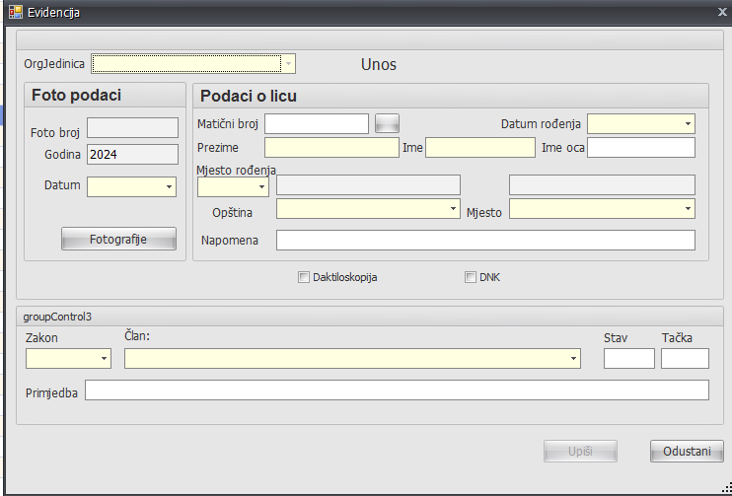 U drugom se evidentiraju podaci o licima kojima je uzet DNK uzorak:
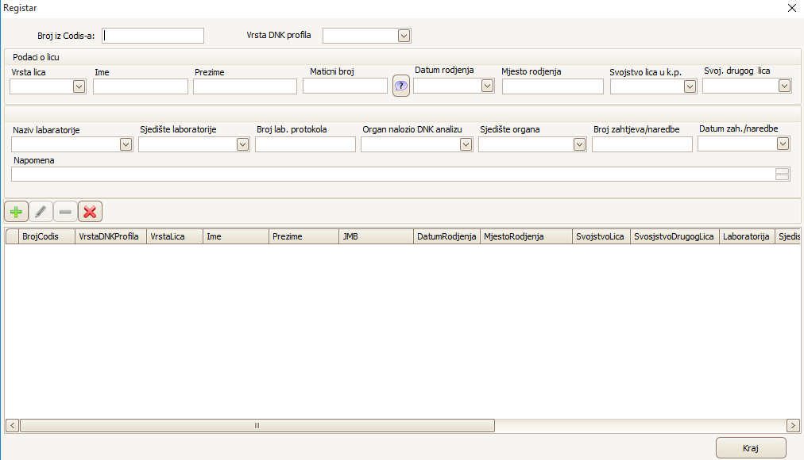
Ova dva softvera moraju biti integrisana u novi softver sa svim postojećim funkcionalnostima (npr. preuzimanje podataka o licima iz baze građana Crne Gore) sa migracijom i uparivanjem podataka iz ove dvije baze.
Novi softver treba da omogući i uvoz i povezivanje sa licima koja su daktiloskopirana preko MESA stanica i nalaze se u AFIS bazi podataka, preko jedinstvenog broja u AFIS sistemu.
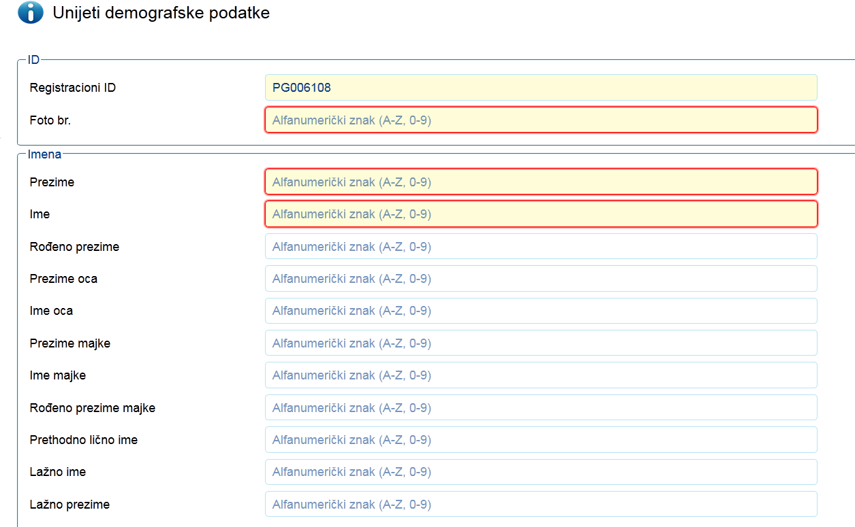
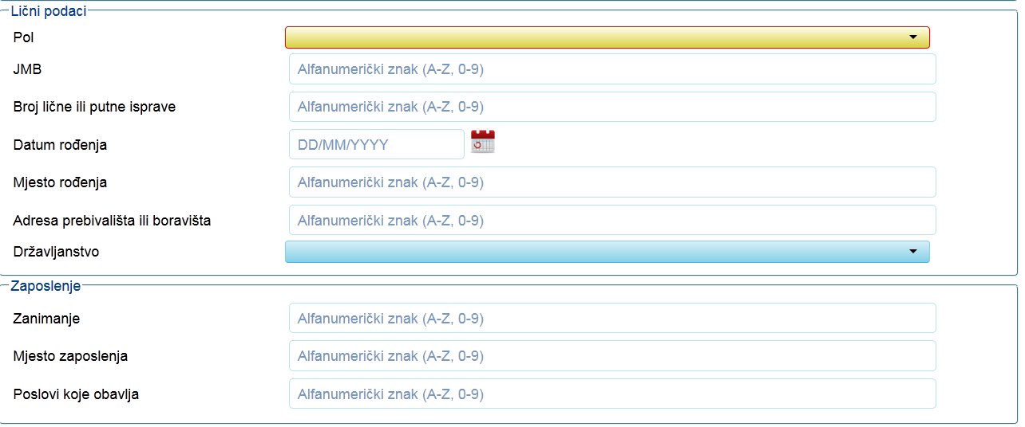
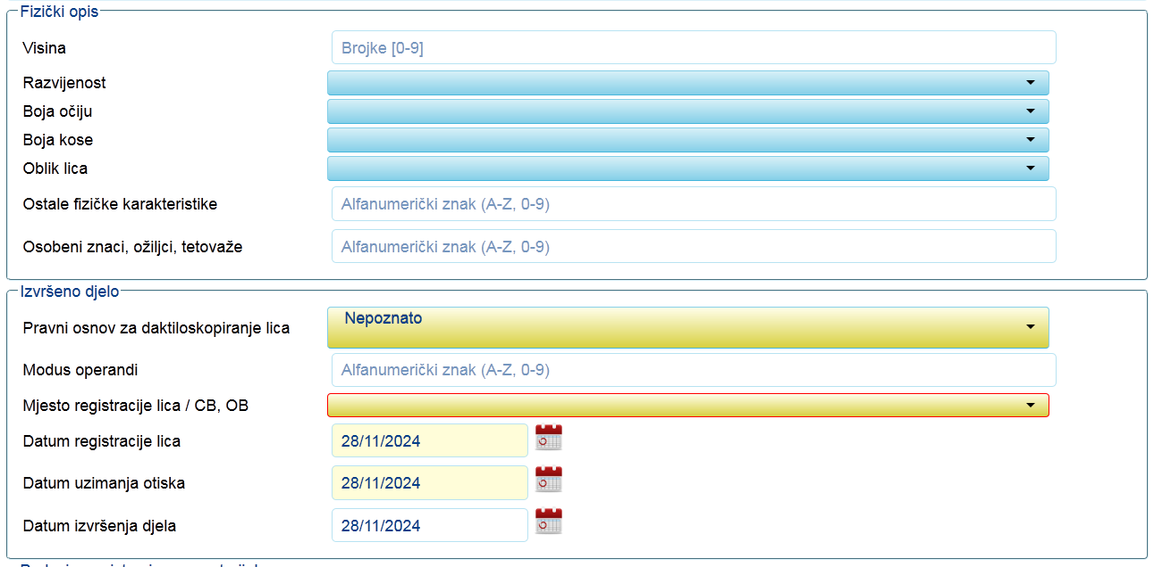
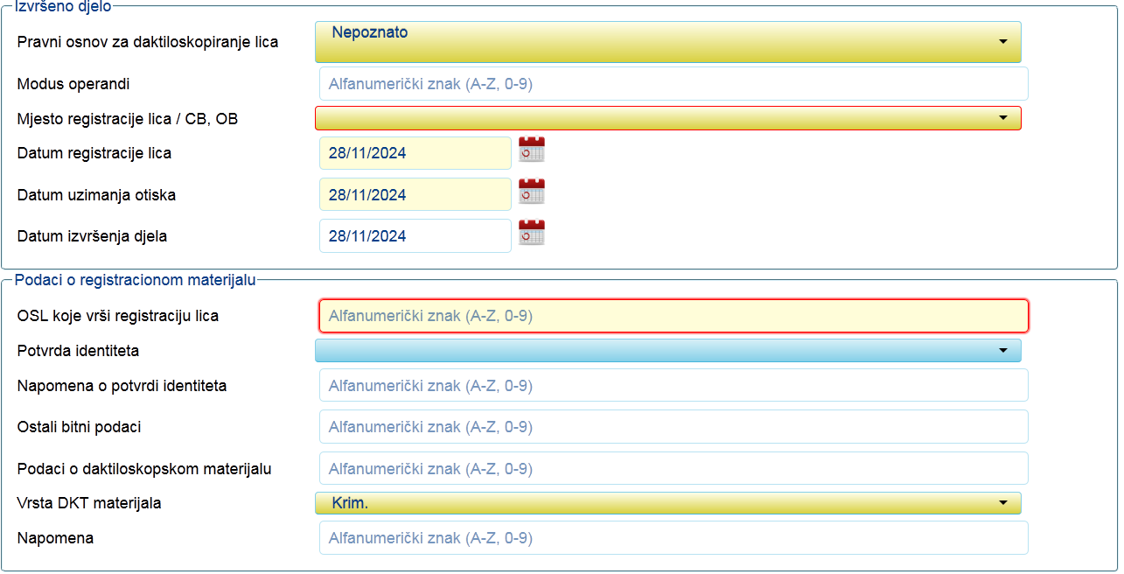

U CSI MS trebaju da se integrišu sledeći sofveri;
- Softver za evidenciju dakriloskopiranih lica (otisci prstiju i fotografije).
- Softver za evidenciju lica od kojih su uzeti DNK uzorci

Potrebno je da se izvrši migracija i uparivanje podataka iz ova dva softvera.
CSI MS treba da omogući i uvoz i povezivanje sa licima koja su daktiloskopirana preko MESA stanica i nalaze se u AFIS bazi podataka, preko jedinstvenog broja u AFIS sistemu.

Registracija lica

Forma za pretrživanje registrovanih lica
U ovoj formi će se vršiti pretraživanje svih registrovanih lica po najmanje sledećim kriterijumima:
- Prezime
- Ime
- JMB
- Pol
- Domaći/stranac
- Datum rođenja
- Mjesto rođenja
- Država rođenja
- Krivično djelo
- Vremenski period registracije
- Daktiloskopirano lice
- Uzet DNK uzorak

U listu rezultata se vraća najmanje sledeći set podataka:
- Prezime
- Ime
- JMB
- Pol
- Datum rođenja
- Mjesto rođenja
- Država rođenja
- Krivično djelo
- Datum registracije
- Uzet uzorak za DNK analizu
- Unos u DNK registar
- DNK završen
- Lice obrisano iz DNK baze
- Lice daktiloskopirano
- Da li postoji forgrafija
- Fotografija
Izborom lica iz liste, učitava se forma sa detaljnim podacima o registrovanom licu, koja je ujedno i forma za unos i izmjenu podataka.
Iz forme za pretraživanje mora postojati mogućnost brze navigacije do povezanih dokaza i predmeta.

Kroz ovu ili odvojenu formu potrebno je omogućiti pretraživanje forografija registrovanih lica
Pretraživanje fotografija registrovanih lica vršiće se po najmanje sledećim kriterijumima:
- Organizacionoj jedinici koja je izvršila registraciju
- Datumu registracije (vremenski opseg)
- Datumu rođenja (vremenski opseg)
- Prebivalištu
- Krivičnom djelu za koje je izvršena registracija

U listu rezultata se vraća najmanje sledeći set podataka:
- Fotografije
- Ime i prezime
Ukoliko se ovo pretraživanje realizuje kroz posebnu formu, mora postojati mogućnost brze navigacije do podataka za registrovano lice.

Forma za unos i izmjenu podataka o registrovanim licima

U ovoj formi na jednostavan način treba omogućiti unos i izmjenu podataka za registrovana lica, i to:
- lica kojima se uzima DNK uzorak
- daktiloskopirana lica (fotografije i otisci)

Ukoliko se lice jedinstveno prepozna,kroz formu za pretraživanje, u formu za unos i izmjenu podataka, pored ličnih podataka o licu učitavaju se i podaci o svim njegovim registracijama., podjeljeno u dvije sekcije /tab-a (Daktiloskopija i DNK). Unose se podaci o svakoj daktiloskopiji i uzimanju DNK uzorka.
Znači, lice je prepoznato kao objekat, za koje se može unijeti neograničen broj registracija, uzimanja DNK uzorka i otisaka prstiju.
Ukoliko se pretragom utvrdi da lice ne postoji u bazi, vrši se otvaranje novog lica (entiteta). Službenik mora potvrditi i unos novog lica i identitet postojećeg lica.
Opšti podaci za lice
Službenik mora da evidentira najmanje sledeći set osnovnih podataka o licu:
- Ime
- Prezime
- JMB
- pol
- datum rođenja
- ime oca
- domaće lice/stranac,
- mjesto rođenja
- država rođenja
- država prebivališta
- mjesto prebivališta
- vrsta identifikacionog dokumenta i broj (višestruki unos)
- napomena
Najmanji set podataka o DNK analizi:
- Status osoba (osumnjičeni, okrivljeni, optuženi, srodnik, oštećeni, eliminacija
- Krivično djelo zbog kojeg je uzet DNK uzorak
- Polje za čekiranje ukoliko zadovoljava zakonski uslov za unos u DNK registar
- Službenik koji je uzeo uzorak za DNK analizu
- Vrijeme uzimanja uzorka
- Ko je odredio registraciju osobe (organizaciona jedinica – predstavnik)
- Napomena
Potrebno je razviti modul za brisanje podataka iz DNK registra, u skladu sa Zakonom o DNK registru.

Najmanji set podataka o daktiloskopiranim licima
- ID AFIS
- Registracioni broj
- Foto broj
- Prezime
- Ime
- Rođeno prezime
- Prezime oca
- Ime oca
- Ime majke
- Rođeno prezime majke
- Prethodno lično ime
- Lažno ime
- Lažno prezime
- Pol
- Matični broj
- Broj lične ili putne isprave
- Datum rođenja
- Mjesto rođenja
- Adresa prebivališta ili boravišta
- Državljanstvo
- Zanimanje
- Mjesto zaposlenja
- Posao koji obavlja
- Visina
- Razvijenost
- Boja očiju
- Boja kose
- Oblik lica
- Ostale fizičke karakteristike
- Osobeni znaci, ožiljci, tetovaže
- Pravni osnov za daktiloskopiranje lica
- Modus operandi
- Mjesto registracije -OB registracije
- Datum registracije lica
- Datum uzimanja otisaka
- Datum izvršenja djela
- OSL koje je izvršilo registraciju lica
- Potvrda identiteta
- Napomena o potvrdi identiteta
- Ostali bitni podaci
- Podaci o daktiloskopskom materijalu
- Vrsta DKT materijala
- Napomena
- Fotografije osoba (podrška za višestruke fotografije)
- Fotografije tetovaža (podrška za višestruke fotografije)

Potrebno je razviti modul za brisanje otisaka iz AFIS baze podataka, u skladu sa Zakonom o unutrašnjim poslovima.
Podaci se putem WEB servisa/API-ja preuzimaju iz AFIS baze ili se unose ručno

Za svaku registraciju treba da postoji mogućnost višestrukog uploada-a ili skeniranja dokumenata

Menadžment dokaznog materijala - Predmeti
Predmet sadrzi sve materijale, komunikacije, učesnike, zabilješke, lica, vještačenja, uviđaje itd… vezane za realni predmet-kricvično djelo koji se radi. Sem toga, predmet sadrzi i listu inspektora zaduzenih za rad na tom predmetu i kao takav predstavlja jedinicu autorizacije pristupa i prava izmjene sadrzaja predmeta.
To znaci da ako predmet ima oznaku tajnosti (sto je jedan od osnovnih atributa predmeta) restriktivniju od PUBLIC, tom predmetu moze pristupiti samo inspektor koji radi na predmetu odnosno formalnije, koji se nalazi na listi inspektora u predmetu. Ako je predmet oznake tajnosti PUBLIC, svi iz organizacione jedinice imaju pravo pristupa.
Nacin autorizacije korisnika i prava pristupa informacijama
Svi objekti imaju vlasnika (owner). Vlasnik može biti službenik ili čitava org jedinica.
Svaki objekat sistema može biti :
- Public – svi korisnici sistema imaju pristup informacijama
- Non public – nemaju svi korisnici pristup
Za Non public važe sledeća pravila:
- Samo Owner
- Svi koji rade na predmetu iz CM-a
- Svi koji su eksplicitno autorizovani za pristup od strane administratora
- Proizvoljna kombinacija gore navedenih dozvola

Na sve ovo važi još dodatni ortogonalni uslov a to je security_level parameter.

Svi korisnici aplikacije imaju definisan security_level i svaki objekat sistema takođe ima definsan security_level pristupa čiji je smisao da mu mogu pristupiti svi korisnici čiji je security_level veći ili jednako od njega.
Rekli smo da je ovaj uslov ortogonalan na gore navedena pravila pristupa. Pod tim se podrazumijeva sledeće:
Security_level je dodatni uslov na pravila pristupa i definiše kojim objektima sistema od onih koja su mu dozvoljena pravilima pristupa korisnik stvarno može pristupiti.
Softver treba da omogući kreiranja novog predmeta, izmjene podataka postojećih predmeta, i pretragu postojećih predmeta. Mora postojati mogućnost brze navigacije do povezanih dokaza, osoba ili drugih predmeta.
Nakon dobijanja rezultata za sva odrađena vještačenja korisnik može da zatvori predmet čime bi prikaz predmeta u osnovnom prozoru bio druge boje.
Forma za pretraživanje predmeta
Pretraživanje predmeta vrši se po najmanje sledećim podacima:
- broj predmeta
- period otvaranja otvaranja
- službenik koji je otvorio predmet
- organizaciona jedinica
- vrsta krivičnog djela
- status predmeta (otvoren, u obradi, završen)
- datum krivičnog djela
- mjesto krivičnog djela
- osobama vezanim za krivično djelo
- naredbi pravosudnih organa

U listu rezultata se vraća najmanje sledeći set podataka:

- broj predmeta
- datum otvaranja
- je otvorio predmet - organizaciona jedinica
- vrsta krivičnog djela
- status predmeta (otvoren, u obradi, završen)
- datum krivičnog djela

Izborom predmeta iz liste, učitava se forma sa detaljnim podacima o predmetu, koja je ujedno i forma za unos i izmjenu podataka.
Ostavlja se mogućnost dobavljaču predlaganja drugog načina pretraživanja predmeta, što će biti usaglašeno tokom Faze 2.

Kreiranje novog predmeta
Krim. tehničar ili inspektor vrši otvaranje predmeta. U tom trenutku predmet je dostupan njegovim pretrpostavljenima i službenicima kojima su dodjeljena prava za taj predmet. Nakon unosa tragova, krim. tehničar proslijeđuje dokaze Forenzičkom centru, nakon čega je predmet vidljiv i Forenzičkom centru.
Prilikom unosa novog predmeta evidentira se najmanje sledeći set podataka
Opšti podaci:
- Broj. predmeta (automatski generisan, generisanje/štampanje barkoda/QR koda)
- Status predmeta
- Oznaka tajnosti (ako predmet ima oznaku tajnosti (sto je jedan od osnovnih atributa predmeta) restriktivniju od PUBLIC, tom predmetu moze pristupiti samo inspektor koji radi na predmetu odnosno formalnije, koji se nalazi na listi inspektora u predmetu. Ako je predmet oznake tajnosti PUBLIC, svi imaju pravo pristupa)
- Datum otvaranja predmeta
- Vrijeme otvaranja predmeta
- Korisnik koji je otvorio predmet
- Nadležna ogranizaciona jedinica (automatsko povlačenje u odnosu na korisnika)
- Podorganiozaciona jedinica (izbornik)
- Lista službenika kojima je predmet dodjeljen na rad
- Lista priloga predmeta (fajlovi)
Prilog predmeta je bilo koji fajl dodat predmetu od strane nekog od inspektora na predmetu za koji je smatrao da je vazan da se nalazi u predmetu.
Na prilog predmeta ce se moci definisati autorizaciona pravila, tako da ce se moci ograniciti pristup samom fajlu, cak i inspektorima na predmetu. Moguce je definisati eksplicitno listu sluzbenika koji imaju pristup odredjenom Dokumentu(ili bilo kojem objektu koji je njegovo prosirenje) I ukoliko je ta lista jedina validna kao pravilo pristupa ( sto se takodje moze definisati ali na mora) onda ce samo ti sluzbenici/korisnici imati ppristup tom Dokumentu.
Fajlu ce biti moguce defisati tagove ili indexe pretrazivanja.
U bazi ce se čuvati sve verzije fajla od njegovog ukljucenja u predmet, kao i ko ga je od korisnika mijenjao i kada.

Podaci o krivičnom djelu:
- vrsta krivičnog djela (izbornik sa mogućnošću višestrukog izbora)
- opština KD
- mjesto KD
- Adresa
- Bliža lokacija
- Datum krivičnog djela
- vrijeme krivičnog djela
- mogućnost izbora vremenskog opsega i čekiranja opcije ,,nepoznato“
- kratki opis krivičnog djela
- dodatne informacije
- mogućnost dodavanja dokumenata
Osobe vezane za predmet mogu se unositi na dva načina:
- referenciranjem na registrovano lice
- ručnim unosom podataka (ukoliko lice nije registrovano)
Podaci za unos su:
- status osobe (izbornik sa opcijama kao oštećeni, osumnjičeni, eliminacija...)
- ime,
- prezime
- ime oca
- datum rođenja
- mjesto rođenja
- JMB
- Za kategoriju oštećenog mogućnost unosa naziva za privredno društvo
- Pravosudni organ i predstavnik (izbornik) koji je izdao naredbu, broj naredbe, datum naredbe
Dokumenta:
- Mogućnost višestrukog uploada-a ili skeniranja dokumenata
Dodavanje dokaza/tragova:
- ID traga (automatski generisan, generisanje/štampanje barkoda/QR koda)
- Broj traga (sa lica mjesta)
- Naziv traga
- Dodatne informacije o tragu
- Osoba koja je izuzela trag (izbornik)
- Datum izuzimanja
- Mogućnost dodavanja slika, video zapisa, dokumenata
- Vrsta traga (izbornik – npr. krv, puška, bris...)
- Izbor vrste vještačenja za tragove sa mogućnošću višestrukog izbora iz izbornika, mogućnost izbora vrste vještačenja pojedinačno za tragove kao i kroz vrstu vještačenja selekcijom tragova koji se svi prikazuju iz predmeta (mogućnost višestrukog izbora)
Podaci o uviđaju:
- Lokacija izvršenog uviđaja, vrijeme početka i završetka uviđaja (odabir datuma i vremena)
- Osoba/e koji su izvršili uviđaj (izbornik – mogućnost višestrukog izbora)
- Dodatne informacije o uviđaju
- Generisanje/štampanje izvještaja o krim. tehničkom pregledu i uzorkovanju tragova (PDF)

Izrada API-ja za prenos podataka o tragovima/dokazima broj traga sa lica mjesta i naziv traga) ka laboratoriji (Forenzičkom centru) za analizu

Generisanje izvještaja:
- Standardizovani automatski generisani izveštaji
- Statistički izvještaji
- Mogućnost prilagođavanja formata izveštaja prema potrebama korisnika.

Evidentiranje lanca posjedovanja (chain of custody), uključujući osobe i skladišna mjesta sa mogućnošću konfiguracije:
- Automatsko evidentiranje svakog prenosa dokaza (ko, kada, gdje).
- Detaljan prikaz istorije posjedovanja za svaki dokaz.

Prikaz početnog ekrana modula za transfer
- Broj predmeta, organizaciona jedinica, status hitnosti predmeta, status transfera - mogućnost filtriranja po statusu transfera, hitnosti i organizacionoj jedinici
- Klikom na određeni predmet otvara se kompletna lista dokaza sa detaljima (trenutna lokacija, br. traga, naziv traga..)
- Klikom na pojedinačni trag otvara se istorija transfera
Forma za kreiranje novog transfera:
- Kreiranje nlaoga za transfer - 3 polja za transfer (od, kome/gdje, i kome/gdje nakon toga – treće polje opciono) sa opcijom izbora iz padajućeg izbornika (osoba - korisnik, lokacija, predstavnik organizacione jedinice) ili skeniranjem barkoda/QR koda, vrijeme transfera (automatski generisano sa mogućnošću korekcije sa administratorskom ulogom), način transfera (opciono, izbornik/unos), napomena (opciono polje za unos), polje za skeniranje barkoda/QR koda/opciono preko unosa broja predmeta gdje se izlistavaju svi dokazi vezani za predmet sa mogućnošću pojedinačnog, kombinovanog ili cjelokupnog izbora za transfer, u prozoru moraju biti vidljivi svi dokazi iz jednog predmat za koje se radi transfer, razlog za transfer (izbornik – forenzička analiza, predaja pravosudnim organima, skladištenje..)
- Praćenje statusa transfera – prikaz trenutnog statusa dokaza, evidencija promjena statusa u realnom vremenu
- Prikaz istorije transfera sa datumom, vremenom i uključenim osobama/lokacijama
- Generisanje/štampanje pdf izvještaja liste dokaznog materijala po predmetu za koji je urađen transfer, sa podacima o lokacijama, osobama, vremenu transfera
- Mogućnost kreiranja kontejnera sa bar kodom kojem se dodjeljuju dokazi iz jednog predmeta

Administracija sistema treba da omogući:
Kreiranje korisničkih rola:
- Administrator sistem
- Rola za pretraživanje podataka
- Rola za unos podataka odvojenih po grupma (Daktiloskopija, DNK, Predmeti)
- Rola za izvještaje – ova rola omogućava pregled unaprijed predefinisanih izvještaja
- Rola za audit – ova rola treba da napravi uvid u predraživanja podataka najmanje po sledećim uslovima: korisnik, vremenski period, uslov pretraživanja…
- Jednom korisniku se može dodijeliti više korisničkih rola.
- Pored zakonskog osnova, koji je obavezan za pretraživanje, mora postojati obaveza unosa namjene pretraživanja.

Administratori sistema moraju imati mogućnost za:

- Upravljanje korisnicima i ulogama – dodavanje i upravljanje korisnicima (mogućnost kreiranja, uređivanja i brisanja/deaktiviranja korisničkih naloga, evidencija datuma kreiranja, poslednje prijave i aktivnosti korisnika), definisanje korisničkih uloga i prava pristupa (kreiranje prilagođenih uloga), fino podešavanje prava pristupa funkcionalnostima i podacima (pregled, unos podataka, izmjena podataka), hijerarhijska organizacija prava pristupa
- Administracija korisnicima (ime, prezime, zvanje, organizaciona jedinica, funkcija, broj telefona, email adresa, status (aktivan/neaktivan korisnik), generisanje/štampanje barkoda, nadređena osoba, elektronski potpis)
- Administracija korisničkih organizacionih jedinica i podorganizacionim jedinicama sa predstavnicima
- Administracija spoljašnjih organizacionih jedinica i predstavnika
- Administracija lokacija za skladištenje dokaznog materijala (mogućnost kreiranja podlokacije i generisanje/štampanje barkoda/QR koda)
- Konfiguracija sistema – prilagođavanje nomenklatura (administracija stavki svih nomenklatura), definisanje automatizovanih pravila za čuvanje i arhiviranje podataka)
- Praćenje aktivnosti – audit log (evidencija svih promjena unutar sistema – ko je mijenjao i kada, filtriranje logova prema korisniku, datumu i vrsti aktivnosti
- Izvještaji i analitika – kreiranje prilagođenih izvještaja, pregled statistike sistema, vizualizacija podataka (grafikoni, dijagrami)
- Editovanje podataka transfera dokaznog materijala, brisanje predmeta, brisanje barkodova/QR kodova

Aplikacija mora da sadrži modul za podršku administrativnoj kancelariji kao što je formiranje CSI predmeta (zajedno sa pratećim dokumentima), lanac kretanja dokaznog materijala, klasifikaciju vrsta dokaznog materijala, raspodjelu dokaznog materijala po vrsti vještačenja. Mogućnost ažuriranja raspodjele i klasifikacije mora da je uključen.
Aplikacija mora da sadrži modul za generisanje barkodova/QR kodova, štampanje, čitanje i pronazak barkoda/QR koda u aplikaciji (kompatibilno sa postojećim LIMS sistemom).
Uloga administrator treba da ima mogućnost ažuiranja svih nomenklatura.
Priloženi su mockup izgledi postojećih ekrana, dok će novi biti usuglašeni u fazi izrade. Namjena priloženig mockupa je da se dobavljač usmjeri i lakše razumije potrebe policije.
Isto tako dobavljač će imati vrijeme za upoznavanje sa postojećim aplikacijama, bazom podataka i WEB servisima koje je potrebno koristiti.
Generisanje izvještaja:
- Standardizovani automatski generisani izveštaji
- Statistički izvještaji
- Mogućnost prilagođavanja formata izveštaja prema potrebama korisnika
- Vizualizacija podataka (grafikoni, dijagrami)

7. Licence
MUP posjeduje sledeđe licence:
- Devexxpress universal kontrole
- Oracle DB
- MSSQL Enterprise
- Windows server 2022

Ponuđač je obavezan da svojom ponudom obuhvati sve licence/biblioteke neophodne za rad ponuđenog rješenja. Ukoliko se pojavi potreba u fazi implementacije za kupovinom dodatnih biblioteka i/ili licenci iste mora da nabavi dobavljač bez dodatnih troškova za MUP.

8. Faze izrade softverskog rješenja
Faza 1 - upoznavanja sa postojećim sistemom:
U ovoj fazi izabranom ponuđaču biće omogućen uvid u postojeće aplikacije, realizovane web servise, bazu podataka, omogućeno podizanje razvojnog/testnog okruženja, kao i pružena sva potrebna tehnička pomoć kako bi se upoznao sa postojećim rješenjima. Ova faza će obezbijediti izabranom ponuđaču poznavanje evidencija/registara, servisa i kompletnog sistema kako bi mogao na adekvatan način realizovati fazu 2.

Faza 2 – funkcionalna analiza
Obaveza Dobavljača je da izradi dokument (u daljem tekstu: Funkcionalni zahtjevi) koji predstavlja Specifikaciju funkcionalnosti produkta i koji treba da sadrži najmanje: aktivnosti koje se planiraju izvesti kao zahtjevi, izvore, aktere, ulazne podatke/dokumente, izlazne dokumente, model podataka, preliminarni user interface, validacije i poslovna pravila (workflou) za svaki proces ponaosob, arhitekturu sistema. Funkcionalne zahtjeve treba da odobri ili da primjedbe MUP. Ako je MUP dao primjedbe na Funkcionalne zahtjeve Dobavljač je dužan da ih ispravi u roku od pet dana i dostavi MUP-u na odobrenje. Dobavljač ne može pristupiti realizaciji posla prije nego što dobije pisanu saglasnost MUP-a na dokument Funkcionalni zahtjevi. Ako Dobavljač i MUP ne usaglase Funkcionalne zahtjeve, odnosno ako MUP ne potpiše saglasnost na funkcionalne zahtjeve Ugovor o izvršenju usluga koje su predmet ovog projektnog zadatka biće raskinut bez ostavljanja dodatnog roka.

Faza 3 - implementacija i migacija postojećih aplikacija
U ovoj fazi Dobavljač će da razvije zahtjeve tražene projektnim zahjtevima i usaglašenom funkcionalnom analizom. Obaveza izabranog Dobavljača u ovoj fazi je i da za poslove definisane u Projeknom zadatku dostavi predlog testova operativne primopredaje. Testove operativne primopredaje treba da odobri ili da, u pisanoj formi, primjedbe MUP u roku od 10 dana od njihovog dobijanje od strane izabranog Dobavljača. Ako je MUP dao primjedbe na Testove oprativne primopredaje izabrani Dobavljač je dužan da ih ispravi u roku od pet dana i dostavi MUP-u na odobrenje. Ako po dobijanju predloga Testova oprativne primopredaje MUP ne da primjedbe u roku od 7 dana smatra se da je iste odobrio. Predlog testova treba da bude u sledećoj formi:
- Broj testa:
- Naziv testa:
- Veza sa: Funkcionalni zahtjevi za fazu :
- Koraci u sprovođenju testa:
- Očekivani rezultati:

4 Faza – Testiranje prihvatljivosti
U ovoj fazi vrši se finalno testiranje prolaskom kroz testove opearativne primopredaje. Ako sistem ne zadovoljava kriterijume prihvatljivosti, Poručioc će Dobavljaču dostaviti obavještenje u pisanoj formi navodeći zašto je sistem neprihvatljiv. Dobavljač će imati 15 radnih dana od dana prijema obavještenja da ispravi nedostatke. Poručioc će zatim da izvrši inspekciju, testiranje i ponovnu procjenu sistema. Ako sistem i dalje ne zadovoljava kriterijume prihvatljivosti, Poručioc će imati sledeće opcije:
- ponavljanje procedure koja je gore navedena, ili
- da prekine ovaj Ugovor bez ostavljanja dodatnog roka.

Nakon završetka finalne razvojne faze navedene u vremenskom rasporedu u Ponudi, testiranje prihvatljivosti će biti izvršeno na sistemu u njegovoj cjelosti kako bi se utvrdilo da li sismte zadovoljava kriterijume prihvatljivosti i da li radi na način koji suštinski odgovara Specifikacijama u Projektnom zadatku. Poručioc će imati maksimum deset (10) radnih dana da izvrši takvo testiranje. Ako završeni sistem ne zadovoljava kriterijume prihvatljivosti, stranke će pratiti procedure o prihvatljivosti navedene u prethodnim tačkama.

Ako i kada se na testovima prihvatljivosti utvrdi da je razvijeni sistem nakon završetka bilo koje razvojne faze u skladu sa kriterijumima prihvatljivosti, Poručioc će odmah obavijestiti Dobavljača da je razvijeni sistem prihvatljiv.

Dobavljač se obavezuje da detaljno testira sve naknadne verzije (release), nakandna poboljšanja i nadogradnje.

Faza 5 - Obuka
U ovoj fazi će se detaljnno obučiti administratori za za administriranje kompletnog sistema, kao i sa arhitekturom Sistema, prezentovaće se source kod, proći kroz konfigurabilnosti sistema….

Faza 6 - Puštanje u produkciju
Obaveza izabranog ponuđača je da nakon uspješno sprovedenih testova operativne primopredaje je da aplikaciju instalira na produkcionom okruženju i da preda:
- Detaljan tehnički opis produkcionog okruženja (detaljno šta je sve instalirano na aplikativnom i web serveru, procedure izmejne pristupnih podataka, opis svih konfiguracionih fajlova, opis backup politike, preduslovi za rad klijentskog dijela aplikacije i slično).
- Izvedeno stanje sistema
- Detaljno uputstvo za administraciju aplikacije
- Detaljno korisničko uputstvo.

9. Rokovi implementacije

Stavka | Rok (T predstavlja datum potpisivanja ugovora) | Broj iteracija
Faza I | T + 1 mjesec | neprimjenjivo
Faza II | T + 3 mjeseca | 3 iteracije
Faza III | T + 10 mjeseci | neprimjenjivo
Faza IV | T + 11 mjeseci | neprimjenjivo
Faza V | T + 12 mjeseci | neprimjenjivo
Faza VI | T + 12 mjeseci | neprimjenjivo
Tabela 1
Broj iteracija – predstavlja broj koliko puta dobavljač može dostaviti predlog funkcionalne analize na usaglašavanje.
Obaveza ministarstva je da u roku od 7 radnih dana pisanim putem ili putem maila dostavi primjedbe dobavljaču na predlog dostavljenih dokumenata iz Faze 2.
Ukoliko se ne usaglasi predlog funkcionalne analize u predviđenom broju iteracija, ovaj ugovor će se raskinuti bez obaveze plaćanja dobavljaču.

